GrindLab
Архитектура финального видения (Production)
Mine-to-Mill платформа: INKA/DataHub + online-двойник + экономика + compute

Версия | 1.0
Дата | 24.12.2025
Владелец продукта | Алексей
Назначение | Описание архитектуры для согласования и дальнейшей декомпозиции

1. Цель финальной архитектуры
Финальная архитектура описывает целевое состояние GrindLab как промышленной платформы Mine-to-Mill: сквозная интеграция данных предприятия, поддержка событий/подписок, онлайн-двойник и контур рекомендаций, масштабируемая вычислительная платформа и экономический слой для оптимизации «в деньгах».

2. Схема архитектуры

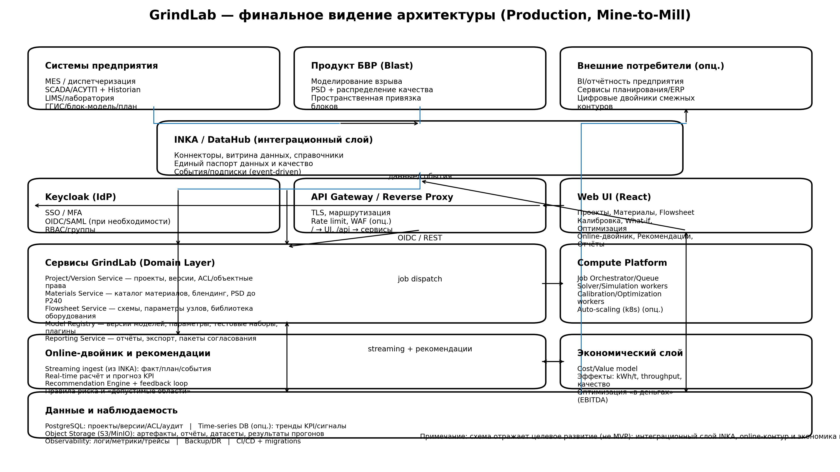
Рисунок 1 — Архитектура финального видения (Production)

3. Уровни архитектуры

3.1 Уровень данных предприятия
- MES/диспетчеризация, SCADA/АСУТП + Historian, LIMS, ГГИС/блок-модель/план.
- Внешний продукт БВР — источник прогнозируемого PSD и качества с пространственной привязкой.

3.2 Интеграционный слой INKA/DataHub
- Коннекторы к источникам, стандартизация форматов и витрина данных.
- Единый паспорт данных: эталонность, частота обновления, правила качества.
- Event-driven контур: события, подписки и доставка изменений потребителям.

3.3 Доступ и периметр (Security Edge)
- Keycloak как единый IdP: OIDC/SSO/MFA; при необходимости федерация через SAML.
- API Gateway/Reverse Proxy: TLS, маршрутизация, rate limit/WAF (опционально), единая точка входа.
- Web UI как единое рабочее место (включая online-контур и экономику).

3.4 Domain Layer: сервисы GrindLab
- Project/Version Service: проекты, версии, ACL, аудит, согласования.
- Materials Service: каталог материалов, приведение PSD до P240, блендинг, версии.
- Flowsheet Service: схемы, параметры узлов, библиотека оборудования.
- Model Registry: версии математических моделей, плагины, тестовые наборы и регрессия.
- Reporting Service: отчёты, экспорт, интеграция в BI/корпоративные витрины.

3.5 Compute Platform
- Оркестрация вычислений: очередь задач, планировщик, SLA и приоритеты.
- Набор воркеров: solver/simulation, calibration, optimization.
- Горизонтальное масштабирование (например, Kubernetes) для промышленных нагрузок.

3.6 Online-двойник и рекомендации
- Streaming ingest из INKA: факт/план/события, оперативные обновления материалов и режимов.
- Real-time расчёт KPI и прогноз, выявление отклонений от оптимальной области.
- Recommendation Engine: генерация рекомендаций, контроль рисков, сбор обратной связи (feedback loop).

3.7 Экономический слой
- Модель затрат/ценности: связь технологических KPI с себестоимостью и EBITDA.
- Сценарный и оптимизационный режим «в деньгах» (trade-off технологических и экономических целей).
- Подготовка управленческих отчётов и эффектов для руководства.

3.8 Данные и наблюдаемость (Data & Observability)
- PostgreSQL для транзакционных данных (проекты/версии/ACL/аудит).
- Time-series DB (опционально) для временных рядов сигналов и KPI (online).
- Object Storage (S3/MinIO) для артефактов, отчётов, датасетов, результатов прогонов.
- Observability: логи/метрики/трейсы, резервное копирование и восстановление, CI/CD и миграции.

4. Сквозные сценарии (целевые)
- Событие (новый взрыв/обновление плана/изменение качества) поступает в INKA → обновляются материалы.
- Online-двойник пересчитывает KPI и прогноз; при отклонении формирует рекомендации.
- Инженер подтверждает/отклоняет рекомендацию; feedback используется для уточнения правил/параметров.
- Compute-платформа обеспечивает пакетные прогоны и оптимизацию по критериям технологии и экономики.
- Результаты публикуются в отчёты и/или внешние витрины/BI предприятия.

5. Миграция от MVP к финальному видению
- Шаг 1: стабилизация Core (MVP) — версии, материалы, solver, калибровка, сценарии, отчёты.
- Шаг 2: внедрение INKA/DataHub — коннекторы, паспорт данных, витрины и события.
- Шаг 3: compute-платформа — очереди задач, масштабирование, SLA.
- Шаг 4: online-двойник и контур рекомендаций — streaming ingest, правила риска, feedback loop.
- Шаг 5: экономический слой — оптимизация в деньгах, управленческие эффекты.

